HOMEWORK #6

* 11월 29일까지
1. Coupled wave analysis (또는 coupled mode theory)가 무엇인지 구체적 문제를 예로 들어 설명하시오. (예: Two-beam coupling)

모범답안

Case1)

다양한 타입의 thick holograms으로부터 diffraction efficiencies를 찾기 위해서 특정 각도와 wavelength를 가진 grating을 reconstruction에 이용하거나 fixed grating에서의 Two-Wave Coupling을 분석하기도 한다.
이것은 특정한 analysis를 필요로 하는데, 예를 들어 Two-beam coupling의 경우
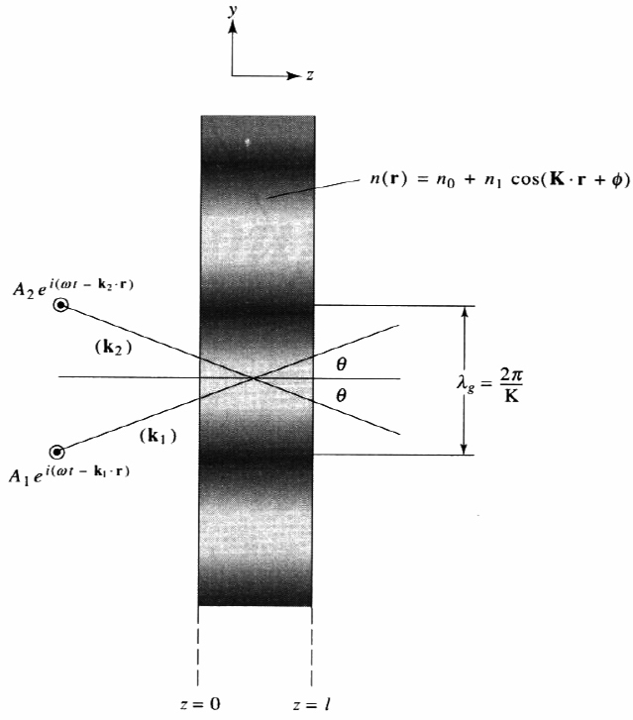
어떤 thick hologram의 analysis를 위한 geometry가 위와 같다고 가정할 때, grating 안의refractive index n 은 으로 가정되는데, 이와 같은 n을 가진 grating안에서의 wave 분포를 고려하면, 다음과 같다.

이것을 Helmholtz equation에 적용해보면, 을 만족할 때 다음과 같은 식이 성립된다.
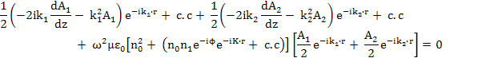

만약 이 Bragg condition이 만족되지 않으면 위의 식의 위상 term이 맞지 않게 되므로 성립할 수 없게 되어 결과적으로 coupling wave가 발생하지 않는다.
이 식을 slow varying term을 없애고 정리하면,
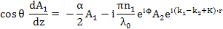
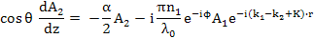
이고, 여기에서 로 정의하여 치환하면,
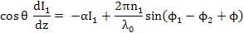
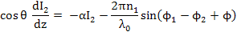

으로 표현할 수 있다.

위의 식에서 다시 의 경우를 고려하면,

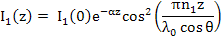
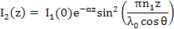

으로 정리될 수 있다. 위의 그림과 같은 구조에서 z = 0인 지점과 z = l인 지점을 intensity에 대한 두 식에 대입하여 정리한 뒤 그 비율을 계산하면 이것이 바로 thick hologram의 diffraction efficiency 이다.

Case 2)

아래 그림과 2개의 waveguide가 존재하고, 각 waveguide의 light field가 overlap될 때, 각각의 optical power는 다른 waveguide로 전달될 수 있다. 이를 Maxwell’s equation으로 나타내고 boundary condition을 이용하면 각각의 mode를 정할 수가 있다. 여기서 각 waveguide는 single mode이고, weak coupling을 가정하고 coupled mode theory를 이용하여 다음과 같은 분석이 가능하다.
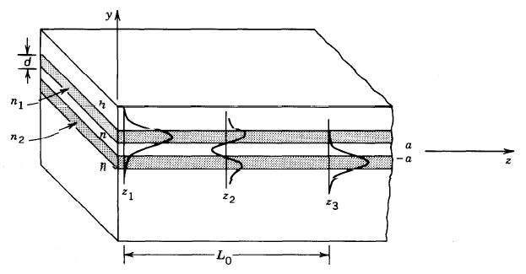Waveguide간의 Coupling은 각각이 서로 독립적으로 하나만 있다고 가정하여 풀 수도 있고, 두 waveguide를 동시에 고려하여 풀 수도 있다. 여기서 coupling은 각 mode의 공간적분포나 propagation constant에는 영향을 주지 않는 것으로 한정한다.
Coupling은 일종의 scattering effect라고 생각할 수도 있는데, 각 waveguide의 mode 진폭을 a₁(z), a₂(z)라고 하면 아래와 같은 1차 미분 방정식을 얻을 수 있는 데, 이를 coupled-mode 방정식이라고 부른다.
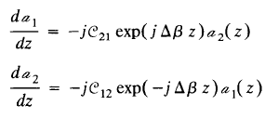
위 식에서 ß는 단위거리당 phase mismatch를 뜻하고,
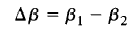
는 굴절률과 ß 등에 의해 결정되는 coupling 계수이다.
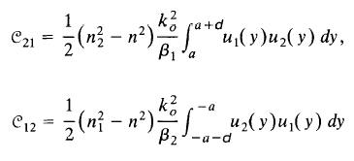
위의 coupled-mode equation에서 보듯이, a₁의 1차 미분 즉 변화속도는 a₂에 비례한다. 반대의 경우도 마찬가지이다. 그리고, 비례계수는 coupling계수와 phase mismatch의 곱으로 되어있는 것을 알 수 있다. 이 식을 풀어 보면, 아래와 같은 2차 미분 방정식을 구할 수 있다.
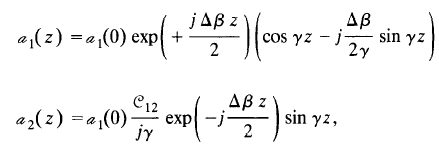
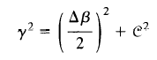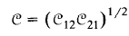
위 식에서 a₂(0)=0, 즉 z=0인 지점에서 두 번째 waveguide에 빛이 없다고 가정하면, 각 waveguide의 optical power는 아래와 같은 식으로 나타내어진다. 이 식으로 이용하면, optical power가 두 waveguide간에 주기적인 거리를 가지고 반복적으로 교환이 됨을 알 수 있다.
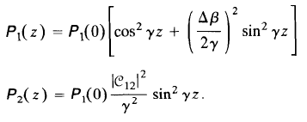
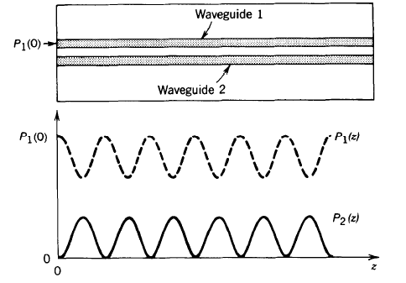
각 power는 오른쪽의 그래프와 같이 의 주기를 가지고 출렁거린다.
여기에서 두 waveguide의 조건이 일치할 때, 즉 n₁=n₂, ß₁=ß₂, Δß=0일 때는 두 waveguide가 phase match되었다고 하고, 이 경우에는 아래의 식과 같이 optical power가 간단한 식으로 표현된다.

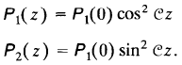
위 식을 그래프로 나타내어 보면 아래와 같이, 각 waveguide간의 power가 0에서 100%까지 이동함을 알 수 있다.
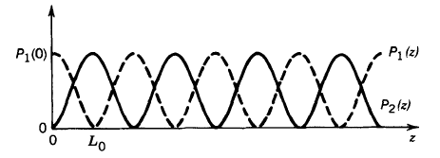
위와 같은 성질을 이용하면, 동일한 조건의 waveguide간의 coupling되는 거리를 조절하여 (a)에서와 같이 power를 다른 waveguide로 보내주는 optical switch나, (b)에서와 같이 power를 두 waveguide로 분배하여 나누어 주는 coupler로 사용할 수 있다.
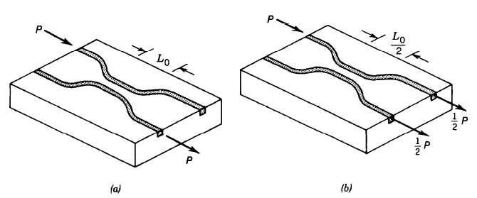
위 그림에서 waveguide간의 coupling거리 L을 조정하면 waveguide간의 phase mismatch Δß을 조절할 수 있는 데, 이를 이용하여 power의 transfer ratio를 아래의 식과 같이 나타내고 이를 사용하면 phase mismatch를 이용하여 power-transfer ratio을 제어할 수 있다.
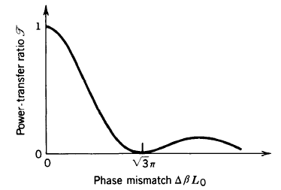
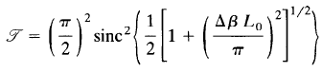
일 때는 오른쪽 그림과 같이 power의 전달이 전혀 없음을 알 수 있다. 여기서 Δß는 전기장에 의한 굴절률변화를 이용하여 전기적으로 조절이 가능하여 electro-optic device로 이용된다.

